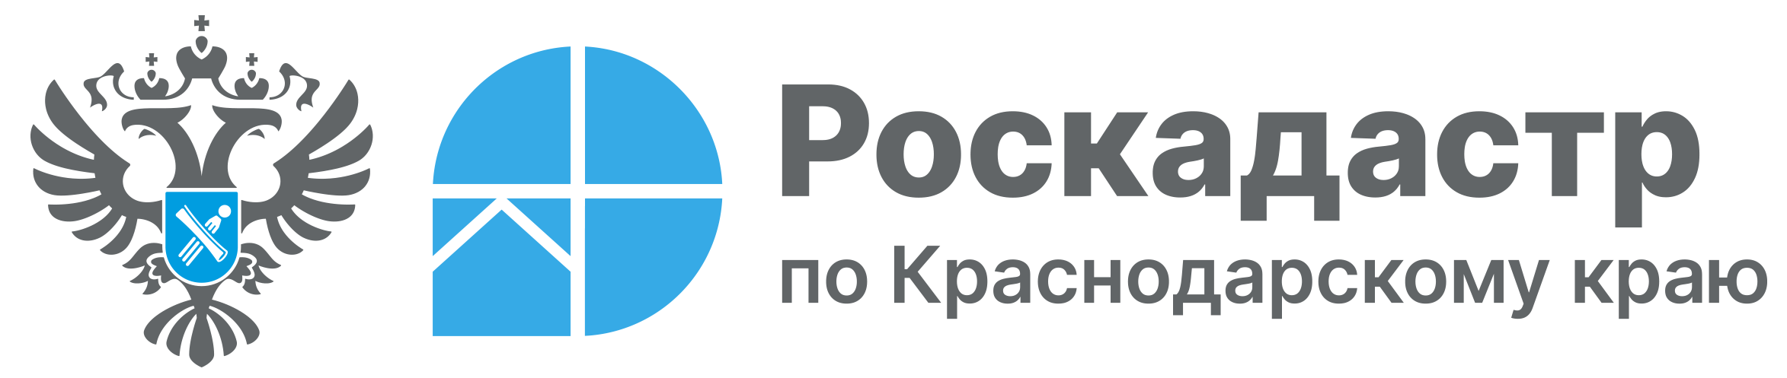

18 тысяч невостребованных документов принято на хранение филиалом ППК «Роскадастр» по ЮФО в июле 2026 года

Невостребованными документами называются бумаги, подготовленные по результатам услуг в сфере государственного кадастрового учета и государственной регистрации прав, которые заявитель не получил в течение 45 дней. В июле 2026 года в архив филиала ППК «Роскадастр» «Центр геодезии, картографии и кадастра по Южному федеральному округу» принято 18 026 невостребованных документов на хранение. О способах получения соответствующих бумаг рассказали эксперты ведомства.
В числе не полученных вовремя в МФЦ документов:
- выписки из Единого государственного реестра недвижимости (ЕГРН);
- договоры дарения и купли-продажи;
- соглашения об определении долей;
- свидетельства о праве на наследство;
- закладные и акты приема-передачи.
Важно, что срок хранения неполученных после осуществления государственных услуг документов составляет 10 лет с даты осуществления учетно-регистрационных действий, а закладных – в течение 3 лет с момента погашения регистрационной записи об ипотеке. По окончании указанного срока они подлежат уничтожению.
Получить невостребованные документы можно различными способами:
- в офисах Роскадастра независимо от места хранения невостребованных документов (бесплатно, при этом срок выдачи невостребованных документов определяется в соответствии с логистикой их перемещения между филиалами (их территориальными отделами), о чем уведомляется заявитель);
- в территориальном отделе филиала по месту хранения невостребованных документов (бесплатно, в день обращения; если заявитель обратится за выдачей невостребованных документов после 15:00, невостребованные документы выдаются не позднее 12:00 следующего рабочего дня).
Документы могут срочно понадобиться гражданам при совершении сделок с недвижимостью. Отметим, что получить невостребованные документы возможно, подав заявление о возврате и предъявив документ, удостоверяющий личность. Если сведения получает представитель заявителя, необходимо предоставить нотариально удостоверенную доверенность, включающую соответствующие полномочия.
«С начала 2026 года филиалом ППК «Роскадастр» по ЮФО выдано 6 766 невостребованных документов. Чтобы сэкономить время, эксперты ведомства рекомендуют воспользоваться услугой курьерской доставки для получения необходимых бумаг. Благодаря курьерской доставке подать или получить документы можно без очередей и необходимости отпрашиваться с работы. На безвозмездной основе данная услуга предоставляется ветеранам и инвалидам Великой Отечественной войны, инвалидам I и II групп, являющимся владельцами недвижимости», – отмечает заместитель директора филиала ППК «Роскадастр» «Центр геодезии, картографии и кадастра по Южному федеральному округу» Сергей Пискашов.
Узнать достоверную информацию о месте хранения невостребованных документов, способах и сроках их получения возможно, обратившись лично в ППК «Роскадастр» по ЮФО по адресу: г. Краснодар, ул. Сормовская, 3.
Подробные сведения обо всех услугах можно узнать по телефону горячей линии Росреестра: 8 800 100-34-34.
Получить актуальную информацию о платных услугах возможно по e-mail филиала ППК «Роскадастр» по Краснодарскому краю: uslugi-pay@23.kadastr.ru.
_____________________________________________________________________________________________
Пресс-служба филиала ППК «Роскадастр» «Центр геодезии, картографии и кадастра по Южному федеральному округу»
 | press23@23.kadastr.ru |  | https://vk.com/kadastr_krd
 | https://kadastr.ru |  | https://t.me/kadastr_kuban

